**ЗАДАНИЕ**

**КУРСОВАЯ РАБОТА ПО ТОЭ**

**Анализ трехфазных цепей**

**1. Анализ симметричных трехфазных цепей**

1. Рассчитать заданный вариант симметричной трехфазной цепи, изображенной на рисунке 1, т.е. найти токи, напряжения и мощности всех участков, пользуясь методами преобразования цепи (в комплексной форме).
2. Проверить правильность расчета по законам Кирхгофа для двух контуров исходной схемы и узловых точек нагрузки.
3. Для схем двух и трех ваттметров, включенных в начале схемы, записать их показания и определить мощность, потребляемую рассматриваемой цепью. Сравнить значения мощностей определенные по разным схемам подключения ваттметров.
4. Поверить баланс активной, реактивной и полной мощностей. Сравнить суммарную активную мощность всех элементов и суммарное показание ваттметров.
5. Определить вид и величину компенсирующего устройства, которое нужно подключить к цепи, чтобы на входе в цепь коэффициент мощности был равен заданному.
6. На отдельном листе начертить заданную схему с указанием величины и характера сопротивлений отдельных участков, положительных направлений токов, напряжений и мощностей отдельных участков.
7. Построить топографическую векторную диаграмму заданной трехфазной цепи, причем графически показать, удовлетворяется ли первый закон Кирхгофа для всех узлов. На диаграмме изобразить только те токи, которые протекают в заданной схеме, токи же и напряжения промежуточных эквивалентных схем не указывать.
8. Данные для расчета приведены в таблице 1.
9. *= 10+j10 Ом*

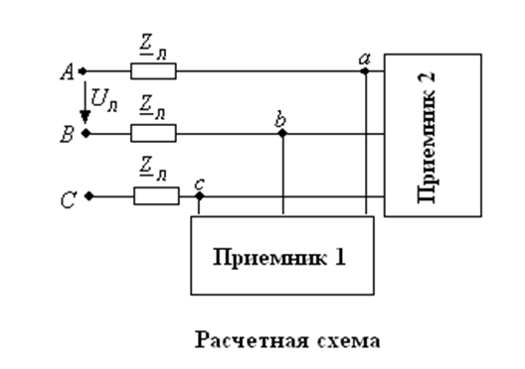

Рисунок 1 – Расчетная схема

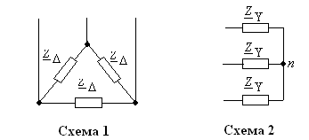

Рисунок 2 – Схемы приемников

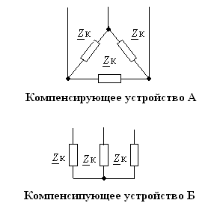

Рисунок 3 – Схемы компенсирующих устройств

Таблица 1– Исходные данные для пунктов 1-9 задания

|  |  |  |  |  |  |  |  |
| --- | --- | --- | --- | --- | --- | --- | --- |
| Вариант |  |  | Приемник 1 | Приемник 2 | Компенсирующее устройство | Заданный коэффициент мощности |  |
| 22 | 40+j10 | 30-j40 | 1 | 2 | А | 0,95 | 380 |

1. Соединенная по схеме звезда симметричная активно-индуктивная нагрузка получает электроэнергию от симметричного источника питания через линию электропередачи представленной П-образной схемой замещения (рисунок 4). Значения Uл источника питания, полная мощность и коэффициент мощности нагрузки (для расчета параметров нагрузки использовать напряжение источника питания), Zл и Y приведены в таблице 2.

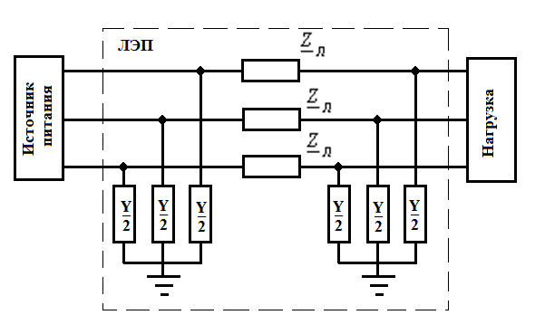.

Рисунок 4 - Схема электрической сети

Внутренняя структура двухполюсника сопротивления линии представлена на рисунке 5. Внутренняя структура двухполюсника проводимости линии представлено на рисунке 6.

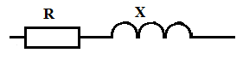

Рисунок 5 - Структура двухполюсника сопротивления линии

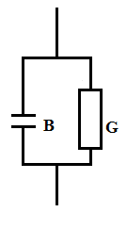

Рисунок 6 - Структура двухполюсника проводимости линии

1. Построить ТВД и ВДТ для исходной схемы, а также в случае если G=0 и в случае G=B=0. Сделать заключение о причине изменения ТВД и ВДТ. Записать уравнения по первому закону Кирхгофа в начале и конца ЛЭП для всех случаев.
2. Исследовать, как влияет характер Y на напряжение нагрузки.

Таблица 2 – Исходные данные для пунктов 10-12 задания

|  |  |  |  |  |  |  |  |
| --- | --- | --- | --- | --- | --- | --- | --- |
| Вариант | Uл, кВ | Sн, МВт | cos  | Zл, Ом | | Y, См | |
| R | X | G | B |
| 19 | 110 | 5 | 0,85 | 3 | 8 | 0,016 | 0,042 |

**2. Анализ несимметричных трехфазных цепей**

1. Рассчитать заданные варианты несимметричной трехфазной цепи:
   1. Найти токи, напряжения и мощности на всех участках двух цепей (рисунок 7 - несимметричный приемник, соединенный звездой; рисунок 8 - несимметричный приемник, соединенный треугольником) для прямого следования фаз приложенного напряжения. Проверить правильность решения по законам Кирхгофа. Для всех вариантов сопротивление Zл=0,2+j0,2 Ом.
   2. Включить в начале схем минимальное число ваттметров, достаточное для определения активной мощности трехфазной цепи, определить их показания, а также мощность, потребляемую рассматриваемой цепью.
   3. Проверить баланс активных, реактивной и полной мощностей, сравнить рассчитанную активную мощность на всех элементах с суммарной мощностью ваттметра.
   4. Произвести расчет для схемы несимметричного приемника, соединенного звездой, произвести расчет с добавлением нулевого провода (Zn=0,4+j0,3 Ом). Сравнить полученные результаты с результатами расчета без нулевого провода. Сделать заключение о необходимости использования нулевого провода.
2. На отдельном листе начертить заданную схему с указанием величины и характера сопротивлений отдельных участков, положительных направлений токов, напряжений и мощностей отдельных участков.
3. Разложить тройку линейных напряжений из задания по несимметричным цепям на симметричные составляющие. Разложить рассчитанные фазные напряжения из задания по несимметричным цепям на симметричные составляющие.

Данные для расчета приведены в таблице.

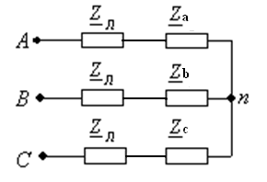

Рисунок 7 – Расчетная схема 1

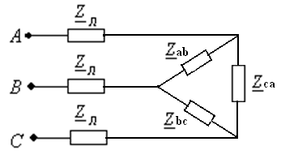

Рисунок 8 – Расчетная схема 2

Таблица 3 – Исходные данные для пунктов 13-15 задания

|  |  |  |  |  |  |  |  |  |  |
| --- | --- | --- | --- | --- | --- | --- | --- | --- | --- |
| Вариант |  |  |  |  |  |  | Uab | Ubc | Uca |
| Группа 1 | | | | | | | | | |
| 6 | 3+j2 | 5+j2 | 8+j1 | 3+j2 | 5+j2 | 8+j1 | 300 | 190 | 230 |

1. Дано: фазная ЭДС = 200 В, сопротивление последовательностей генератора ZГ1, ZГ2, ZГ0. Сопротивление последовательностей линии ZЛ1= ZЛ2, ZЛ0=j2. Сопротивление последовательностей двигателя ZД1, ZД2, ZД0. СопротивлениеZN. Однофазное замыкание произошло в точке K (рисунок 9). Определить токи в фазах двигателя и генератора методом симметричных составляющих.

Решить поставленную задачу при условии возникновения продольной несимметрии в той же фазе между линией и двигателем

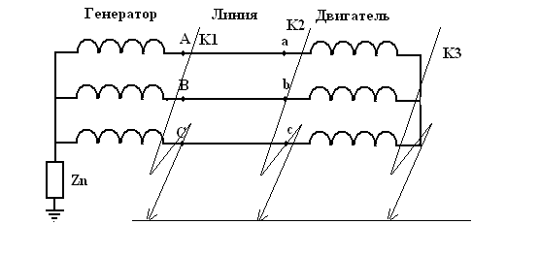

Рисунок 9 – Расчетная схема 3

Таблица 4 – Исходные данные для пункта 16 задания

|  |  |  |  |  |  |  |  |  |  |  |
| --- | --- | --- | --- | --- | --- | --- | --- | --- | --- | --- |
| Вариант | ZГ1 | ZГ2 | ZГ0 | ZЛ1 | ZД1 | ZД2 | ZД0 | ZN | Точка и вид КЗ | |
| Место КЗ | Фаза |
| **Группа 1** | | | | | | | | | | |
| 22 | j2 | j6 | j1 | 2+j4 | j9 | j2 | j0,1 | ✪ | K2 | Фаза b |